Produktspesifikasjon for

Turistveg (777)
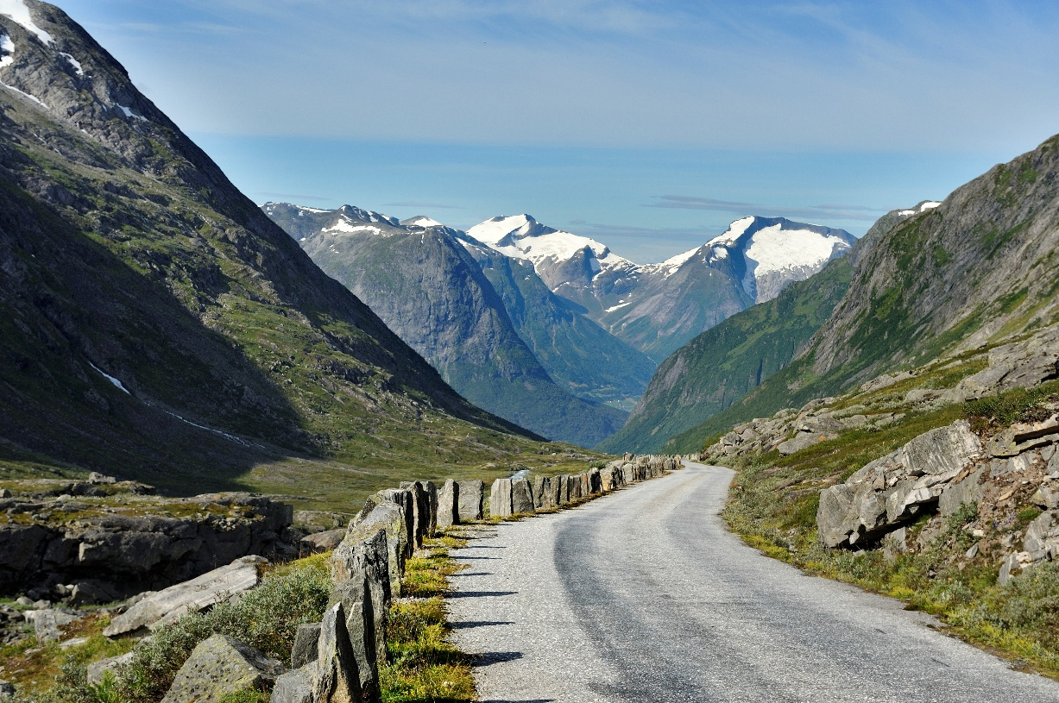
Figur 1 Nasjonal turistveg Gamle Strynefjellvegen (Foto: Roger Ellingsen, Statens vegvesen)

Innhold
1 Innledning 2
2 Om vegobjekttypen 2
3 Bruksområder 2
4 Registreringsregler med eksempler 3
5 Relasjoner 5
6 Egenskapstyper 6
7 UML-modell 8

Innledning
Dette er en produktspesifikasjon for vegobjekttypen Turistveg i NVDB. Produktspesifikasjon er oppdatert i henhold til Datakatalogversjon 2.27
Sist oppdatert dato: 2021.12.12

Om vegobjekttypen
Tabell 2-1 gir generell Informasjon om vegobjekttypen hentet fra Datakatalogen
Tabell 2-1 Informasjon om vegobjekttypen
Navn vegobjekttype: | Turistveg
Definisjon: | Strekning der vegen har status "Nasjonal turistveg" eller det er planlagt at den skal få denne statusen.
Representasjon i vegnettet: | Strekning
Kategoritilhørighet | Kategori 1 - Nasjonale data 1
Sideposisjonsrelevant: | Nei
Kjørefeltrelevant: | Nei
Krav om morobjekt | Nei
Kan registreres på konnekteringslenke | Ja

Bruksområder
Tabell 3-1 gir oversikt over viktige bruksområder for NVDB-data. Det er markert hvilke av disse som er aktuelt for denne vegobjekttypen. I noen tilfeller er det gitt mer utfyllende informasjon.
Tabell 3-1 Oversikt over bruksområder
Bruksområde | Relevant | Utfyllende informasjon
NTP - Oversiktsplanlegging | X
Vegnett - navigasjon | X
Statistikk
Beredskap
Sikkerhet
ITS
VTS – Info
Klima – Miljø
Vegliste – framkommelighet
Drift og vedlikehold
Annet bruksområde

Registreringsregler med eksempler

Registreringsregler
Nedenfor presenteres regler for registrering av data knyttet til gjeldende vegobjekttype. For noen regler er det i kolonne til høyre referert til utfyllende eksempler.
Nr. |  | Regel | Eks.
1 |  | Generelt
 | a | En forekomst av vegobjekttype Turistveg i NVDB gjenspeiler en konkret turistveg ute i vegnettet. Denne objekttypen benyttes kun for nasjonale turistveger, som er 18 utvalgte vegstrekninger.  Eksempler viser ulike varianter av Turistveg og hvordan disse skal registreres. | 4.2.1  4.2.2
2 |  | Omfang – hva skal registreres
 | a | Alle nasjonale turistveger skal registreres i NVDB.
3 |  | Forekomster – oppdeling ved registrering
 | a | En turistveg skal registreres som ett vegobjekt med en NVDBID, det skal ikke deles opp selv om flere veger inngår.
4 |  | Egengeometri
 | a | Turistveg skal ikke ha egengeometri.
5 |  | Egenskapsdata
 | a | Det framkommer av oversikten i kapittel 6.1 hvilke egenskapstyper som kan angis for denne vegobjekttypen. Her framkommer det også hvilken informasjon som er absolutt påkrevd (1), påkrevd (2), betinget (3) og opsjonell (4). I kapittel 7.3 finnes UML-modell som gir oversikt over egenskaper og tilhørende tillatte verdier.
 | b | Egenskapstype Navn: Navn på nasjonale turistveger skal skrives på samme måte som på nettsiden www.nasjonaleturistveger.no
6 |  | Relasjoner
 | a | Det framkommer av kapittel 5 hvilke relasjoner vegobjekttype kan inngå i. I kapittel 7.1 finnes UML-modell som gir oversikt over relasjoner.
7 |  | Lignende vegobjekttyper i Datakatalogen
8 |  | Stedfesting til vegnettet i NVDB
 | a | Turistveg registreres på vegtrasénivå.
 | b | Turistveg skal stedfestes til alt vegnettet som inngår i turistvegen. Det kan være avstikkere til særskilte attraksjoner eller fergestrekninger som knytter sammen turistvegen til en sammenhengende rute. En forekomst av Turistveg vil dermed ofte ha flere stedfestinger (multippel stedfesting).

Eksempler

Turistvegen Valdresflye
Eksemplet viser nasjonal turistveg Valdresflye (grønn linje). Turistvegen går mellom Garli og Hindsæter med en kort avstikker til Gjende. Start på turistvegen er skiltet med egne skilt (blå prikker).
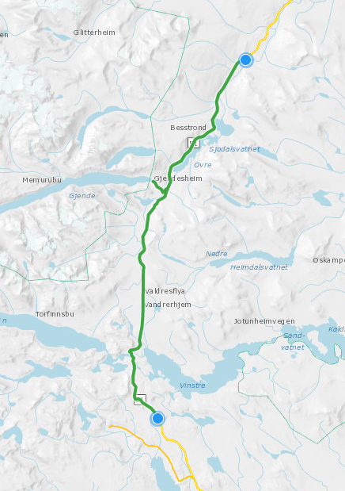 | EGENSKAPSDATA:  - Navn = Valdresflye  - Link turistveg = https://www.nasjonale  turistveger.no/no/turistvegene/valdresflye  - Status = Nasjonal turistveg
Foto: Vegkart
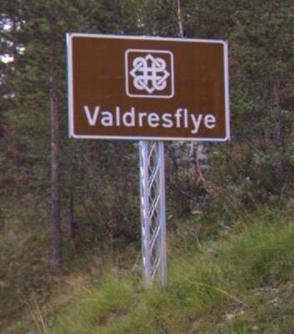
Foto: Statens vegvesen

Turistvegen Senja
Eksempelet viser nasjonal turistveg Senja (grønn linje). Turistvegen går mellom Gryllefjord og Botnhamn, med avstikkere til Mefjordvær og Husøy. Den er registrert som en forekomst med mange stedfestinger.
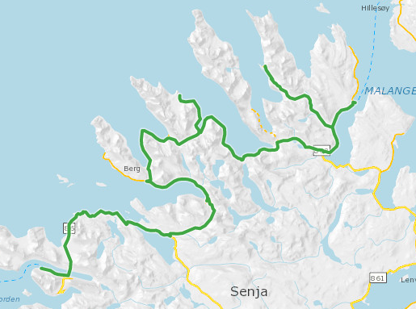 | EGENSKAPSDATA:  - Navn = Senja  - Link turistveg = https://www.nasjonale turistveger.no/no/turistvegene/senja  - Status = Nasjonal turistveg
Foto: Vegkart

Relasjoner
Nedenfor er det listet opp relasjoner som kan settes opp mellom Turistveg og andre vegobjekttyper. Som alternativ til begrepet relasjon benyttes «Mor-datter», «Assosiasjoner» og «Tillatt sammenheng». Det vises både relasjoner der Turistveg inngår som morobjekt og der Turistveg inngår som datterobjekt. Det skilles mellom følgende relasjonstyper:
1 – Komposisjon – Komp - Består av/er del av
2 – Aggregering – Agr - Har/tilhører
3 – Assosiasjon – Asso - Har tilkoplet/er koplet til
«B inf A» angir om det er krav til at stedfestingen til vegnettet for datterobjekt skal være innenfor stedfesting til morobjekt. «Delvis» betyr at utstrekning må være innenfor, men sideposisjon og/eller feltkode kan avvike.
Mulige morobjekter
Morobjekt |  | Relasjonstype |  | Datterobjekt |  | Relasjonsinfo
Id | Navn | Id | Navn | Id | Navn | B inf A | Id
Figur 2 Mulige «morobjekt» for vegobjekttype

Mulige datterobjekter
Morobjekt |  | Relasjonstype |  | Datterobjekt |  | Relasjonsinfo
Id | Navn | Id | Navn | Id | Navn | B inf A | Id
777 | Turistveg | 1 | Komp | 297 | Kommentar | Ja | 1760
777 | Turistveg | 1 | Komp | 446 | Dokumentasjon | Ja | 1761
Figur 3 Mulige «datterobjekt» for vegobjekttype

Egenskapstyper
I det følgende beskrives egenskapstyper tilhørende aktuell vegobjekttype. Vi skiller på standard egenskapstyper og geometriegenskapstyper.

Standard egenskapstyper
Egenskapstyper som ikke er geometriegenskapstyper regnes som standard egenskapstyper. Disse gir utfyllende informasjon om vegobjektet. Tabell 6-1 gir oversikt over alle standard egenskapstypene tilhørende Turistveg.
Tabell 6-1 Oversikt over egenskapstyper med tilhørende tillatte verdier
Egenskapstypenavn  Tillatt verdi | Datatype | Viktighet | Beskrivelse | ID
Navn | Tekst | 2: Påkrevd, ikke absolutt | Gir navn på turistveg. | 8129
Link turistveg | Tekst | 2: Påkrevd, ikke absolutt | Gir nettadresse til informasjon om turistvegen på internett. | 8130
Status | FlerverdiAttributt, Tekst | 2: Påkrevd, ikke absolutt | Angir hvilken status turistvegen har. | 8128
Nasjonal turistveg |  |  |  | 10681
Framtidig turistveg |  |  |  | 10682

Geometriegenskapstyper (egengeometri)
Geometriegenskapstyper er definert for å holde på egengeometrien til et vegobjekt. Vi skiller på punkt-, linje/kurve- og flategeometri. Nøyaktighetskrav som er oppgitt i tilknytning til geometri er generelle krav til nøyaktighet for data i NVDB. Disse nøyaktighetskravene kan overstyres av spesifikke krav inngått i en kontrakt om leveranse av data til NVDB, f.eks. i en driftskontrakt eller i en utbyggingskontrakt.

Geometriegenskapstyper tilhørende Turistveg er vist i Tabell 6-2.

Tabell 6-2 Geometriegenskapstyper
Navn | Geometri, hjelpelinje
ID Datakatalogen | 8131
Datatype | GeomLinje eller Kurve
Beskrivelse | Linje/kurve er manus for å etablere vegobjektets stedfesting på vegnettet. Geometrien benyttes kun i forbindelse med etablering av vegobjektet og skal normalt ikke lagres i NVDB.  Merknad registrering:
Grunnriss | Vegens senterline eller parallell linje til denne
Høydereferanse | Høyde avledes fra vegnettsgeometri, dermed ikke krav om høyde
Krav om Href | Nei
Nøyaktighets-krav  Grunnriss (cm) | 200 cm
Nøyaktighets-krav
Høyde (cm)

UML-modell

Relasjoner (mor-datter)
UML-diagram viser relasjoner til andre vegobjekttyper.
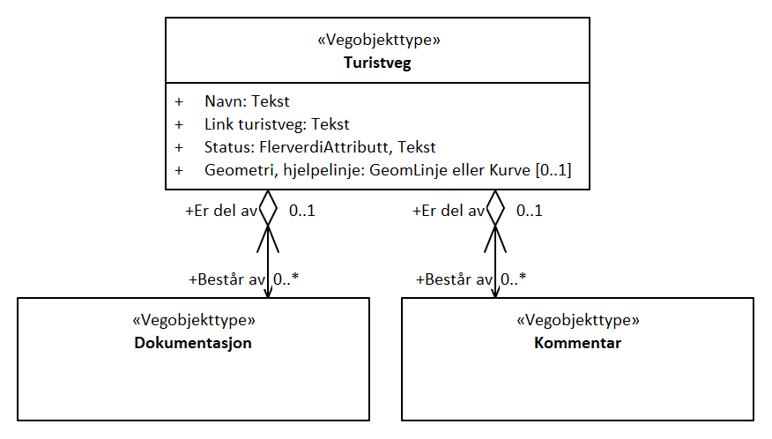

Betingelser
UML-diagram viser egenskaper med betingelser.
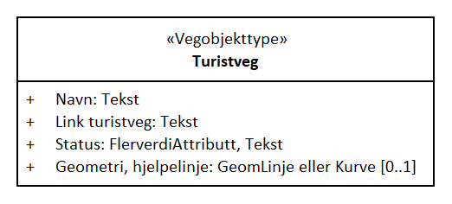

Tillatte verdier
UML-diagram viser egenskaper med tillatte verdier.
